Образовательный минимум
Четверть | 1
предмет | Биология
класс | 6

Семя. На наглядном пособии показать части семени растения: кожура, зародыш (зародышевый стебелек, корешок, листья) семядоля. | - орган размножения растений. Семя состоит из кожуры, зародыша и содержит запас питательных веществ. В зародыше различают зародышевые корешок, стебелек, почечку и семядоли 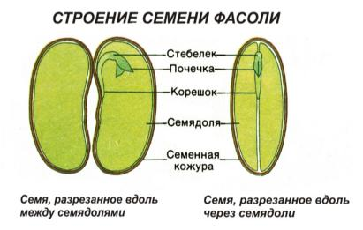
Однодольное растение | - цветковое растение, имеющее зародыш семени с одной семядолей (пшеница, кукуруза)
Двудольное растение | - цветковое растение, имеющее зародыш семени с двумя семядолями (фасоль, горох).
Корень. Какие корни различают в корневой системе? | - главная подземная вегетативная часть растения. В корневой системе различают главный, придаточные, боковые корни.
Типы корневых систем | Стержневая - корневая система, в которой сильнее всех развит главный корень (щавель, морковь, свекла).  Мочковатая –корневая система состоящая из придаточных и боковых  корней (чеснок, лук). 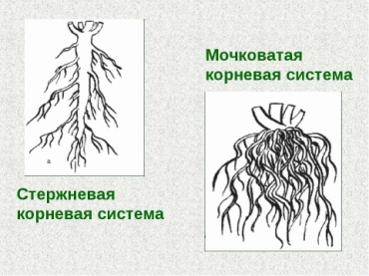
Видоизменения корней: | Корнеплод, корневые клубни, корни-прицепки (плющ),воздушные корни, дыхательные корни.
Зоны корня: | Корневой чехлик, зона деления, зона растяжения, зона всасывания, зона проведения. 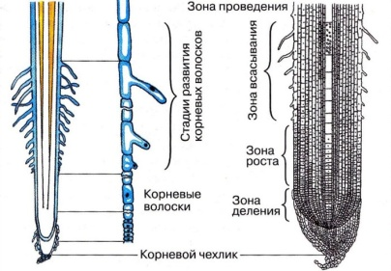
Лист. Функции. Простые и сложные. Жилкование листьев. Видоизменения листьев. | Часть побега. Фотосинтез, газообмен, испарение. Простые листья состоят из одной листовой пластинки. Сложные состоят из нескольких листовых пластинок. Различают параллельное, дуговое и сетчатое жилкование. Видоизменения листьев: колючки барбариса, усики гороха, ловчий аппарат у росянки.

